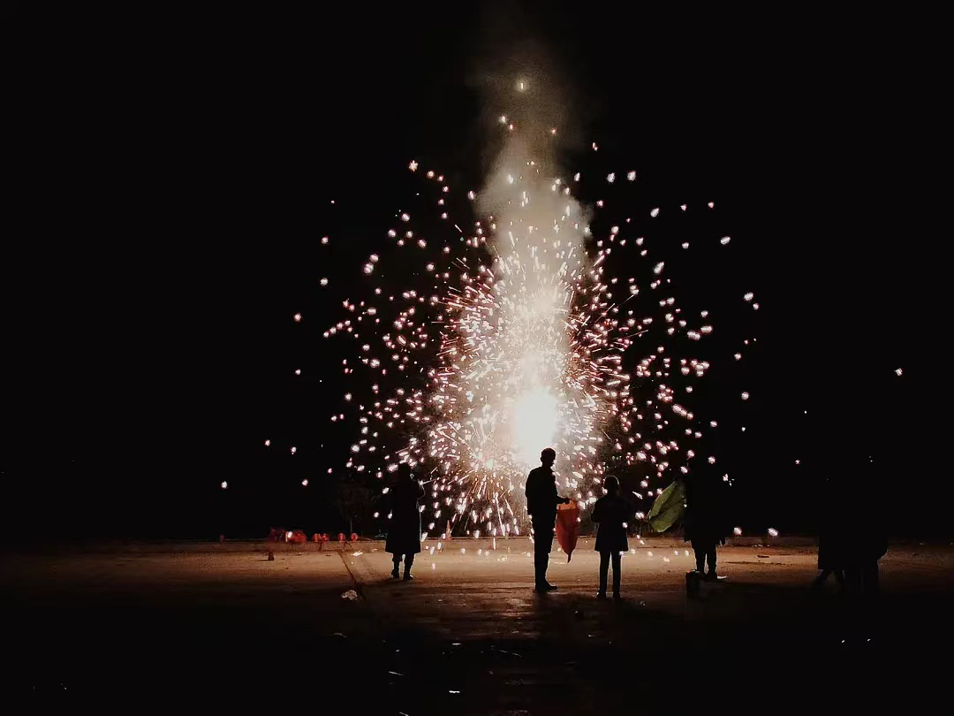放烟火算是我老家的习俗，不是每个地方都被允许放烟花，但是我老家是允许的，从除夕的前几晚开始每晚都放烟火，非常璀璨，一直持续到初十左右都有人放烟火，在黑夜中，烟火是最璀璨的美景。
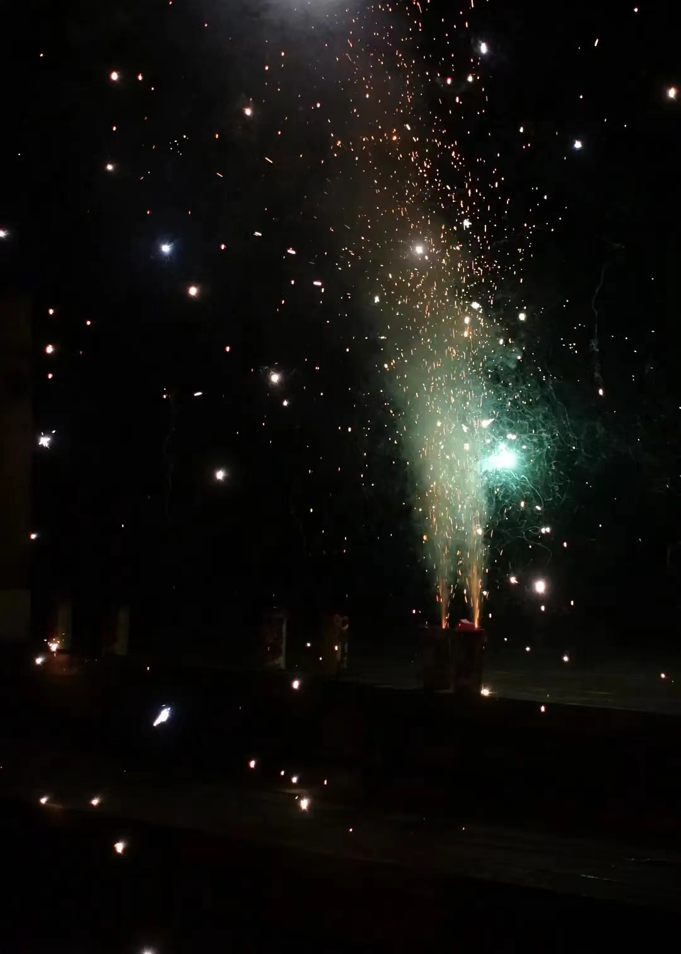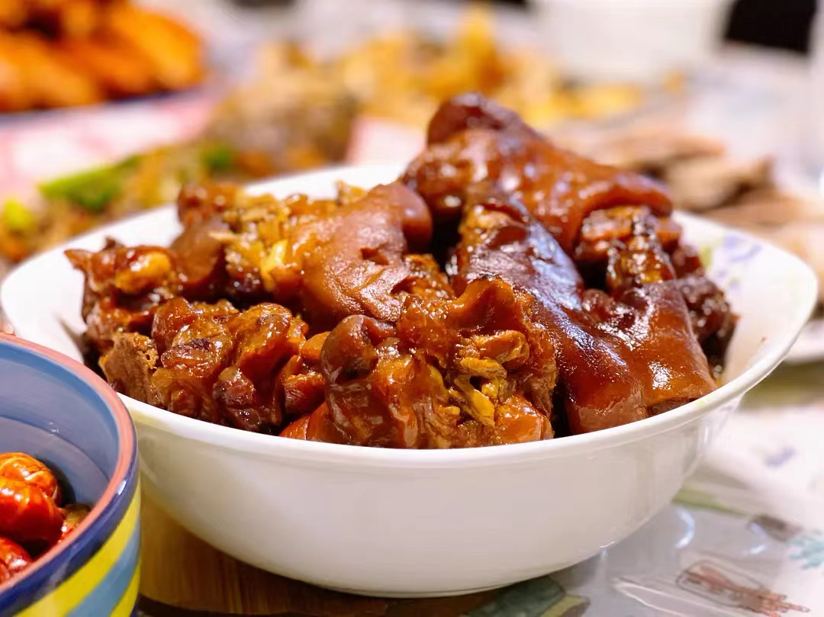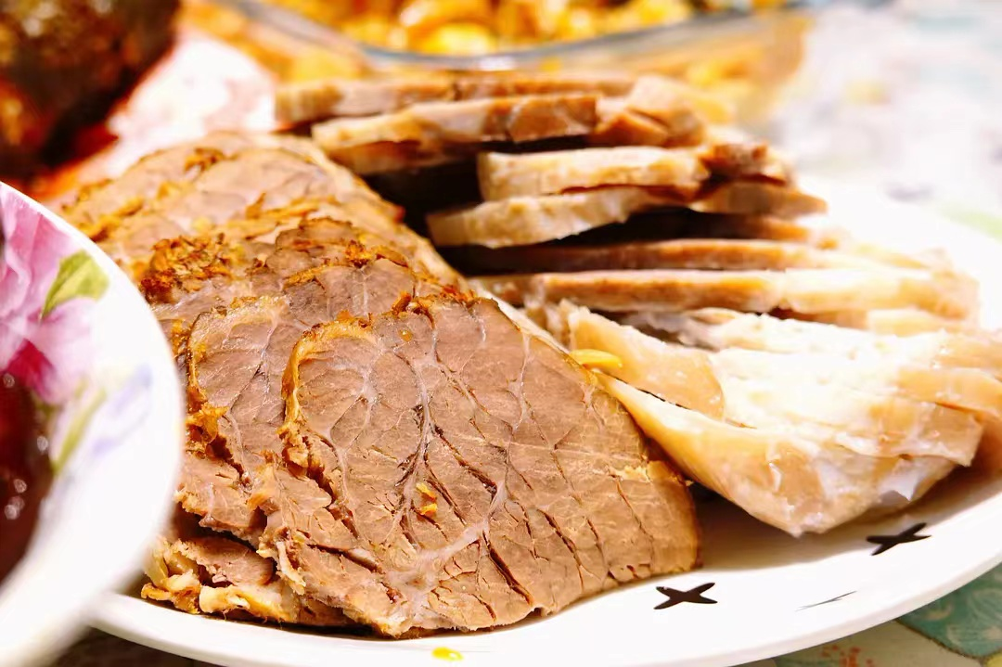我们老家美食有卤猪蹄和卤肉，焖猪蹄和卤肉是我老家过年必备，家里大人会提前好几天准备好卤肉
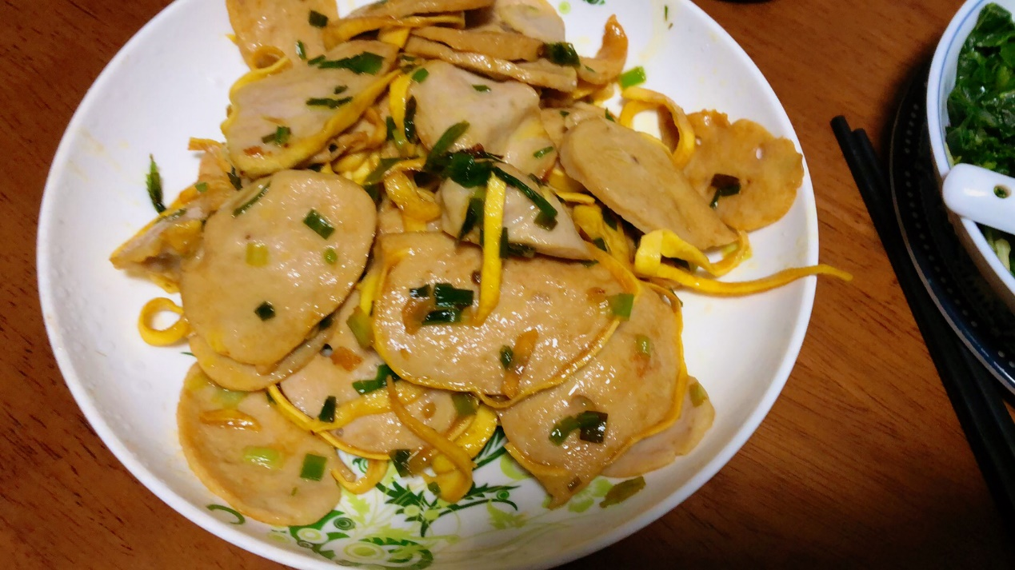
这道美食是我老家最招牌的特色菜——卷春，做法丰富多样也非常简单，可以煲汤或者炒着吃，这道美食我在梅州从没吃到过，只有我老家有

